小学校1年生 さんすう 単元名 ３ いくつと いくつ NO１
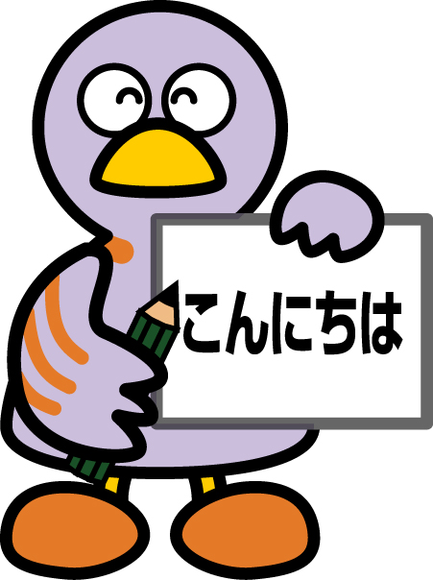
（ ）ねん（ ）くみ（ ）ばん

なまえ（ ）
点
１ □に すうじを かきましょう。（１０点×１０問）

- ６は いくつと いくつ ですか。

③

１
と

２

と

３

と

（２）７は いくつと いくつ ですか。
③
②
３

と
５

と

１

と

（３）８は いくつと いくつ ですか。

③
②
７

と
４

と

３
と
２

と
④
小学校1年生 さんすう 単元名 ３ いくつと いくつ NO２

（ ）ねん（ ）くみ（ ）ばん

なまえ（ ）
点
１ □に すうじを かきましょう。（１０点×８問）

（１）９は いくつと いくつ ですか。

③
②
④

と
３

５

１

と
と
と
２
（２）１０は いくつと いくつ ですか。
③
②
④
３

と
７

と

５
と

６
と
２ したの えと すうじを みて きが ついたことを かきましょう。（２０点×１問）
５は いくつと いくつ ですか。
こたえ
ひだりの ぶろっくが １つ ふえると
の ぶろっくが つ へります。

ひだりの かずが １ ふえると
の かずが へります。


１
４
と
２
３
と
３
２
と
４
１
と





小学校１年生 さんすう 単元名 ３ いくつと いくつ NO３

（ ）ねん（ ）くみ（ ）ばん

なまえ（ ）
１ □に すうじを かきましょう。（１０点×１０問）

点

（１）１０は いくつと いくつ ですか。
① ②
２

７

と
と

③ ④
６

１

と
と

⑤ ⑥
８

９

と
と

（２）けえきの かずは いくつ ですか。

２

- りんごの かずは いくつ ですか。

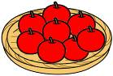
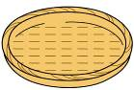

８

